ВСЕРОССИЙСКАЯ ОЛИМПИАДА ШКОЛЬНИКОВ
ПРАВО. 2024–2025 уч. г.
ШКОЛЬНЫЙ ЭТАП. 9 КЛАСС
Максимальный балл за работу – 100.

1–11. Выберите один или несколько правильных ответов.

- Выберите время отдыха, которое по общему правилу оплачивает работодатель.
А) перерыв для отдыха и питания
Б) ежегодный отпуск
В) еженедельный непрерывный отдых
Г) выходные дни
Д) нерабочие праздничные дни

- В этом государстве проводится больше всего референдумов.
А) Израиль
Б) Лихтенштейн
В) Дания
Г) Швейцария
Д) Италия
Е) Венгрия
Ж) Сербия

- Какой срок полномочий Мэра Москвы?
А) 3 года
Б) 4 года
В) 5 лет
Г) 6 лет
Д) 7 лет

- Выберите органы власти (должностные лица), которые избираются по мажоритарной системе относительного большинства.
А) Председатель Следственного комитета РФ
Б) Председатель Правительства РФ
В) Депутаты Государственной Думы (те, которые избираются по одномандатным округам) Г) Совет Федерации
Д) Генеральный прокурор РФ

- Выберите суды общей юрисдикции субъектов РФ.
А) мировой судья
Б) районный суд
В) верховный суд субъекта
Г) арбитражный суд субъекта
Д) кассационный суд общей юрисдикции
Е) Верховный Суд РФ

- Какие существуют формы государственного устройства?
А) демократия
Б) авторитаризм
В) тоталитаризм
Г) унитарное
Д) федеративное
Е) монархия
Ж) республика

- Что не предусмотрено Уголовным кодексом РФ в качестве наказания?
Выберите все варианты ответов.
А) административный штраф
Б) арест
В) принудительные работы
Г) обязательные работы
Д) выплата неустойки
Е) увольнение
Ж) депортация

- Выберите обязанности гражданина по Конституции РФ.
А) уплата законно установленных налогов и сборов
Б) защита Отечества
В) получение высшего образования
Г) забота родителей о несовершеннолетних детях
Д) изучение хотя бы одного иностранного языка
Е) сдача нормативов ГТО
Ж) умение оказывать первую медицинскую помощь

- Выберите государства, которые являются постоянными членами Совета Безопасности ООН.
А) Россия
Б) КНР
В) США
Г) ФРГ
Д) Бразилия
Е) Испания
Ж) Япония

- Этот состав преступления в УК РФ имеет интересную судьбу: вначале он был преступлением, затем был перенесён в КоАП РФ, а затем – вновь возвращён в УК РФ. И все это произошло менее, чем за 30 лет, при этом название состава не менялось. О каком составе преступлениям идёт речь? А) грабёж
Б) клевета
В) оскорбление
Г) мошенничество
Д) порча земли
Е) вынесение заведомо неправосудного судебного акта
Ж) убийство

- Выберите все правовые акты, которые издаёт Правительство РФ.
А) федеральные законы
Б) федеральные конституционные законы
В) законы о поправках к Конституции РФ
Г) указы
Д) постановления
Е) распоряжения

- Решите ребус. Ответы с орфографическими ошибками влекут выставление оценки 0 баллов.

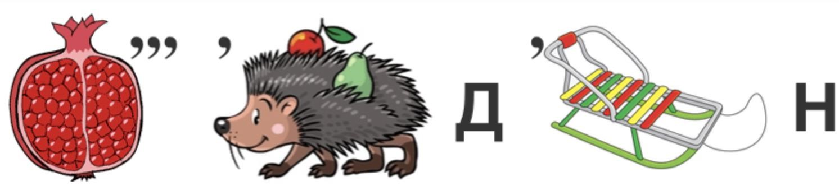

- Установите истинность или ложность суждений.
- Перечень дисциплинарных взысканий указывается в дисциплинарном кодексе РФ.
- По общему правилу уголовная ответственность наступает в 16 лет.
- Срок полномочий Президента РФ составляет 4 года.
- Решение суда в гражданском процессе по общему правилу состоит из 4 частей.
- В гражданском процессе производство по бесспорным требованиям регулируется особым производством.
- События, как юридические факты, бывают абсолютными и относительными.
- Недееспособные лица могут самостоятельно совершать только мелкие бытовые сделки.
- Евразийский экономический союз был основан позже Европейского союза.
- Срок действия небиометрического заграничного паспорта гражданина РФ меньше, чем срок действия внутреннего паспорта гражданина РФ, который он впервые получает в 14 лет.
- Стоимостное выражение требований истца называется ценой иска.
- Ребёнок получает гражданство РФ вне зависимости от места рождения, если оба родителя являются гражданами РФ.
- Судьи районных судов назначаются на должность Президентом РФ.
- Гражданин РФ впервые меняет паспорт гражданина в 45 лет.
- Если в доверенности не указана дата выдачи, она является недействительной.
- Если трудовым договором не установлено иное, дисциплинарная ответственность является ограниченной, то есть действует в пределах среднего месячного заработка.
- Залог, наряду с задатком, является способом обеспечения исполнения обязательства.

14–28. Заполните пропуски. Вставьте пропущенное слово/словосочетание или число в той форме, в которой оно должно быть в предложении. Ответы с орфографическими ошибками не засчитываются.

- Административным центром Свердловской области является город _____________________.
- Каждый имеет право получить _____________ образование бесплатно на конкурсной основе.
- Главная штаб-квартира СНГ находится в городе _________________.
- Как правило, обучение в бакалавриате длится _____ года.
- __________________ – наказание, которое было введено в Уголовный кодекс РФ позднее других.
- Всеобщая декларация прав человека была принята 10 декабря ________ года.
- Договор об образовании СССР был подписан в __________ году.
- Наименьшее количество федеральных округов, которые были в РФ, составляет __________.
- Минимальное число участников в ООО составляет ________ человек.
- Срок на подачу апелляционной жалобы в уголовном процессе составляет ________ суток.
- Для преодоления вето Президента в РФ требуется не менее _____ голосов от общего числа депутатов Государственной Думы и Совета Федерации.
- В случае, если в исковом производстве в гражданском процессе ответчик не явился в суд, не просил о рассмотрении дела в его отсутствии, был извещён
надлежащем образом, то суд при согласии истца переходит к __________________ производству.
- Самый крупный номинал банкноты российского рубля –
___________________.
- ______________ сказал: «Платон мне друг, но истина дороже».
- Минимальный возраст для занятия должности прокурора района – ______ лет.

- Установите соответствие между теорией происхождения права и тезисом, который ей соответствует.
Теория права | Тезис
1) Теологическая | А) Право – это продукт народного духа
2) Нормативистская | Б) Право – это то, что творят суды
3) Социологическая | В) Право представляет собой пирамиду норм
4) Историческая | Г) Существует живое право и мёртвое
5) Реалистическая | Д) Право имеет божественное происхождение

- Внимательно рассмотрите государственные регистрационные номерные знаки автомобиля. Определите, какие из них могут быть у автомобиля в РФ, а какие – нет.
  - В 456 РТ 77 RUS
  - Л 578 ГГ 77 RUS
  - А 214 МК 77 RUS
  - Р 777 РР 77 RUS
  - С 000 СС 77 RUS

- Установите соответствие между государством и формой его валюты.
Государство |  | Валюта
1) Испания | А) крона
2) Албания | Б) злотый
3) Швеция | В) евро
4) Польша | Г) лек

- Дешифровщик. Вам зашифровано слово. Каждая цифра может означать одну из букв. Возможные буквы указаны в таблице. Обратите внимание, что буква «Е» одновременно может означать букву «Ё», буква «И» – букву «Й», буква «Ь» – букву «Ъ». Ваша задача – отгадать слово.

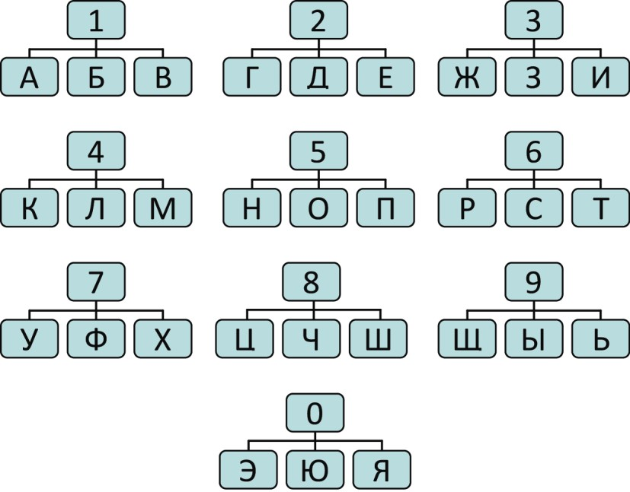

Например, загадана фамилия представителя естественно-правовой теории происхождения права. Она представлена в следующем шифре
4 5 5 6 2 6 4 9 2. Путём подбора получаем «Монтескье», где 4 – М, 5 – О, 5 – Н, 6 – Т, 2 – Е, 6 – С, 4 – К, 9 – Ь, 2 – Е.
Расшифруйте следующие термины.
Юридическая профессия: 2 2 6 2 4 6 3 1.
Сторона гражданско-правового договора: 1 4 4 1 2 8 3 4.
Элемент состава преступления: 5 1 9 2 4 6.
33. Филворд. В представленной таблице нужно найти 10 зашифрованных правовых терминов. Слово может быть зашифровано или по горизонтали, или по вертикали (сверху вниз). Слово не может быть найдено по диагонали.
Минимальное количество букв в правовом термине – 4.
Ответы с орфографическими ошибками не засчитываются.
И | Ж | Й | З | П | Щ | Ж | Й | Ч | Н | Ш | Т | Ъ | Ъ
Ю | Н | Б | Ф | Н | А | Ш | П | Р | А | В | О | А | Ь
Ж | О | Ъ | И | Ч | О | Ы | В | Б | Ъ | Э | Ё | Н | Р
Ё | Т | Х | Л | Н | П | Ы | Б | Л | Р | Э | Л | К | Д
Ф | А | Ш | И | П | Ц | У | К | А | З | Ъ | Э | А | Ю
П | Р | Ь | А | Ъ | И | Ц | Ё | П | Я | М | Х | П | Л
Л | И | А | Ц | Ъ | Э | И | О | Ч | М | Е | Ю | У | Л
А | У | О | И | Ж | А | П | В | Ь | Б | Н | Щ | У | Ц
Ю | С | Я | Я | Ф | И | Х | Е | В | Г | А | Н | Ч | Ы
Х | Г | С | Э | О | И | З | Щ | Ф | И | Р | А | О | Ж
С | О | Е | Т | Б | Й | Ч | И | Г | У | С | Р | Т | З
С | Н | О | Р | М | А | Ж | Щ | Ч | Щ | Ь | Ж | А | С
Ч | Г | Ъ | Ю | Г | Б | Ь | Т | С | Е | К | Я | Р | Ы
Ж | К | Б | Э | Ъ | Ф | Ъ | Н | Ц | Р | Щ | Й | И | Д
О | Т | П | У | С | К | С | Ь | Н | Б | К | З | Ф | Б

Слово 1 – юридическая профессия (8 букв): ___________________.
Слово 2 – элемент системы права (5 букв): ________.
Слово 3 – термин из теории права (5 букв): _______.
Слово 4 – термин из конституционного права (8 букв): _____________.
Слово 5 – термин из трудового права (6 букв): ___________.
Слово 6 – термин из конституционного права (4 буквы): ________.
Слово 7 – объект гражданских прав (4 буквы): ________.
Слово 8 – вид гражданско-правового договора (4 буквы): ________.
Слово 9 – элемент убытков (5 букв): __________. Слово 10 – термин из трудового права (5 букв): _________.

